Predmetno područje/područja: Hrvatski jezik i komunikacija
Učiteljica, razred i broj sati: N. Kokan, 5. razred, 2 sata
Nastavne jedinice: Upoznajmo se! Minuta za mene! (Uvodni sati)
Suuodnosne veze: Međupredmetne teme (Osobni i socijalni razvoj, Uporaba informacijske i komunikacijske tehnologije, Učiti kako učiti)
Ishodi: Učenici će se predstaviti. Razgovijetno će govoriti o sebi i svojim očekivanjima u 5. razre- du služeći se standardnim hrvatskim jezikom, u skladu s usvojenim jezičnim pravilima. Rečenice će točno intonirati. Rješavat će nastavne listiće. Vrednovat će sat i svoju aktivnost. Napisat će pismo roditeljima u kojem će opisati što su radili tijekom sata. Učenici će održati jednominutni govor o sebi slijedeći upute. Samovrednovat će svoj govor i ispravljati uočene nedostatke.
Literatura za učenike: Kovač, Slavica; Jukić, Mirjana. 2019. 5 hrvatska krijesnica. Udžbenik iz hrvatskoga jezika za V. razred osnovne škole. Zagreb: Ljevak.
Literatura na nastavnike: Kovač, Slavica; Jukić, Mirjana. 2019. 5 hrvatska krijesnica. Udžbenik iz hrvatskoga jezika za V. razred osnovne škole. Zagreb: Ljevak.
Fileš, Gordana; Jelčić, Dunja; Jurić Stanković, Nataša; Lugomer, Valentina; Motik, Marica; Pečaver, Branka; Rožman, Ksenija; Tuksar, Marija. 2008. Zamisli, doživi, izrazi! Dramske metode u nastavi hrvatskoga jezika. Zagreb: Hrvatski centar za dramski odgoj.
365+1 igra za odgoj: igre pokreta, igre umjetnosti, igre koncentracije, scenske igre. 2003. Prev. Rudi Paloš. Zagreb. Katehetski salezijanski centar.
Nastavna sredstva i pomagala: živa riječ, udžbenik, nastavni listići, računalo i projektor
Faze nastavnoga sata/sati, trajanje i nastavni sadržaji | Aktivnosti učenika | Nastavni oblici, metode i metodički postupci
1. sat  - Uvodni dio sata (10 min)  Predstavljanje imenom i pokretom  - učiteljica pozdravlja učenike, zaželi im doborodošlicu i najavljuje da će se bolje upoznati  - ako je moguće, učenici s učiteljicom formiraju krug  -prvo se učiteljica predstavlja imenom i pokretom, a zatim učenici  - svi ponavljaju ime i pokret prvoga učenika, zatim drugoga i tako redom do posljednjega učenika (vježba se može nadopuniti i pridjevom koji počinje istim glasom kao i ime učenika, a opisuje neku njegovu osobinu, pokret može opisivati pridjev)  - Središnji dio sata (20 min)  - rješavanje nastavnoga listića (Prilog 1)  - učenik čita/izlaže najvažnije podatke o sebi, ostali učenici pokušavaju pogoditi koje su informacije točne, a koje netočne  - učenici komentiraju što su novo saznali o svojim prijateljima u razredu  - učitelj se zaustavlja na pitanju o očekivanjima učenika u 5. razredu, razgovara s učenicima i uvodi ih u sljedeću aktivnost  Zamjena uloga  - učiteljica objašnjava učenicima da će zamijeniti uloge, učenici će postati učitelji i radeći u skupini dogovoriti pravila kojih bi se njihovi učenici trebali pridržavati (Prilog 2)  - Završni dio sata (15 min)  - napiši kratko pismo roditeljima u kojem ćeš im opisati što ste danas radili tijekom sata Hrvatskoga jezika (Prilog 3)  - učenici vrednuju sat pomoću digitalnoga alata i samovrednuju svoju aktivnost  (https://wordwall.net/resource/11277026)  Zadatak za rad kod kuće: učenici će anketirati svoje roditelje i popuniti nastavni listić (Prilog 4), a oni koji žele mogu izraditi i svoj avatar u nekom od digitalnih alata (https://avatarmaker.com/)  2. sat  1. Uvodni dio sata (10 min)  Predstavljanje (osoba A i osoba B)  - igra se igra u parovima, prvi učenik govori drugome najvažnije podatke o sebi, drugi učenik pokušava zapamtiti što više informacija, a zatim mijenjaju uloge (učenici mogu koristiti nastavni listić s prethodnoga sata kao podsjetnik) - učenici se predstavljaju razredu, ali tako da zamijene identitete (učenik A se predstavlja kao učenik B i obra-tno) - učenici kratko komentiraju kako su se osjećali, što je bilo važno za uspješnost vježbe, osjećaju li tremu, uspoređuju vrste govora, razlikuju svrhu govorenja  2. Središnji dio sata (25 min)  - učenici se dijele u skupine po pet, samostalno proučavaju u udžbeniku tekst Govor u pet koraka (str. 14) tako da svaki učenik pročita jedan dio teksta te onda izvijesti ostale, razgovaraju o pročitanome i izdvajaju najvažnije, zajednički popunjavaju sažetak (Prilog 5) - pripremaju se za javni govor o sebi, pišu natuknice (Prilog 6), čitaju Male savjete za izvođenje govora (str. 14) - učenici vježbaju svoj jednominutni govor u paru, a zatim govore pred razredom i učiteljicom  3. Završni dio sata (10 min)  - učenici samovrednuju svoj govor, komentiraju poslušane govore, uočavaju i ističu što je bilo dobro, a što treba popraviti (Prilog 7)  Zadatak za rad kod kuće: uvježbaj svoj jednominutni govor pa ga održi ukućanima ili snimi govor mobite-lom, pažljivo ga poslušaj i ispravi pogreške koje uoča-vaš | Slušaju upute, gledaju, ponavljaju ime i pokret pojedinoga učenika  Učenici rješavaju nastavni listić  Čitaju i komentiraju  Učenici slušaju upute, razmišljaju, dogovaraju se i pišu pravila  Pišu pismo, čitaju uratke, vrednuju sat i samovrednuju svoj rad  Slušaju upute, razgovaraju, izmjenjuju podatke, izlažu, komentiraju izlaganja drugih učenika  Učenici uspoređuju govore  Učenici čitaju tekst, izlažu ostalim članovima skupine, rješavaju nastavni listić  Učenici se pripremaju i uvježbavaju svoj govor  Učenici drže jednominutni govor  Samovrednuju govor, uočavaju nedostatke i ispravljaju ih | Metoda upućivanja, pokazivanja, metoda igre  Individualan rad, metoda čitanja, pisanja  Metoda izlaganja, čitanja  Metoda razgovora  Skupinski rad  Metoda čitanja, pisanja, razgovora  Metoda pisanja, čitanja, razgovora  Metoda upućivanja, igre, razgovora i izlaganja  Skupinski rad, metoda čitanja, pisanja, razgovora i izlaganja  Individualan rad, metoda pisanja  Rad u paru, metoda izlaganja  Metoda izlaganja, čitanja i pisanja

Prilozi:
Prilog 1
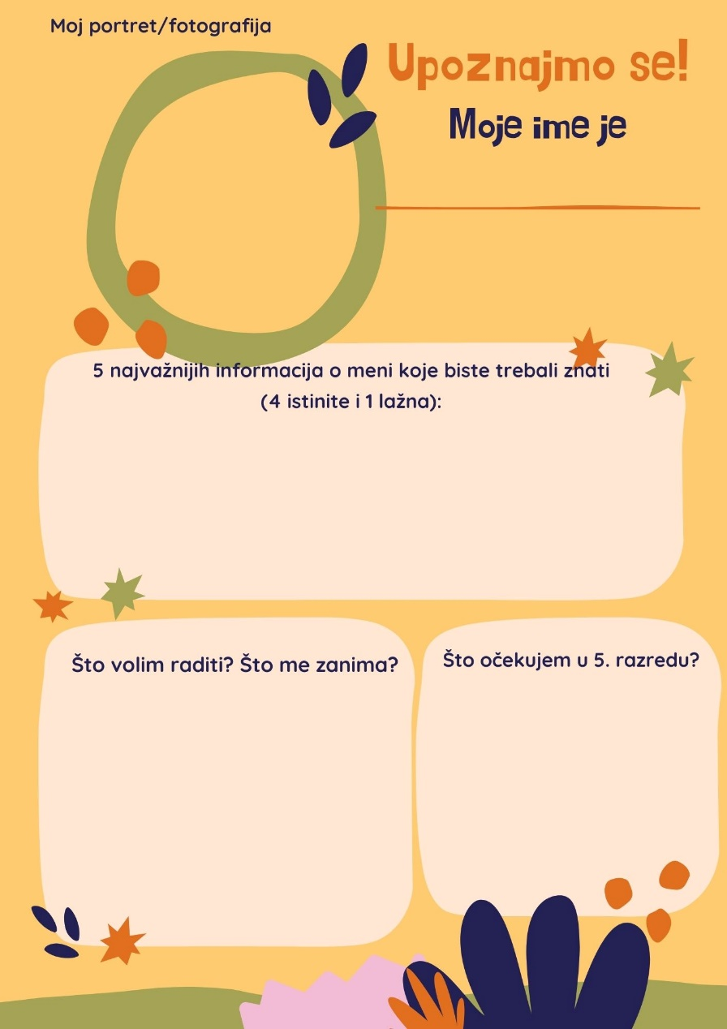

Prilog 2
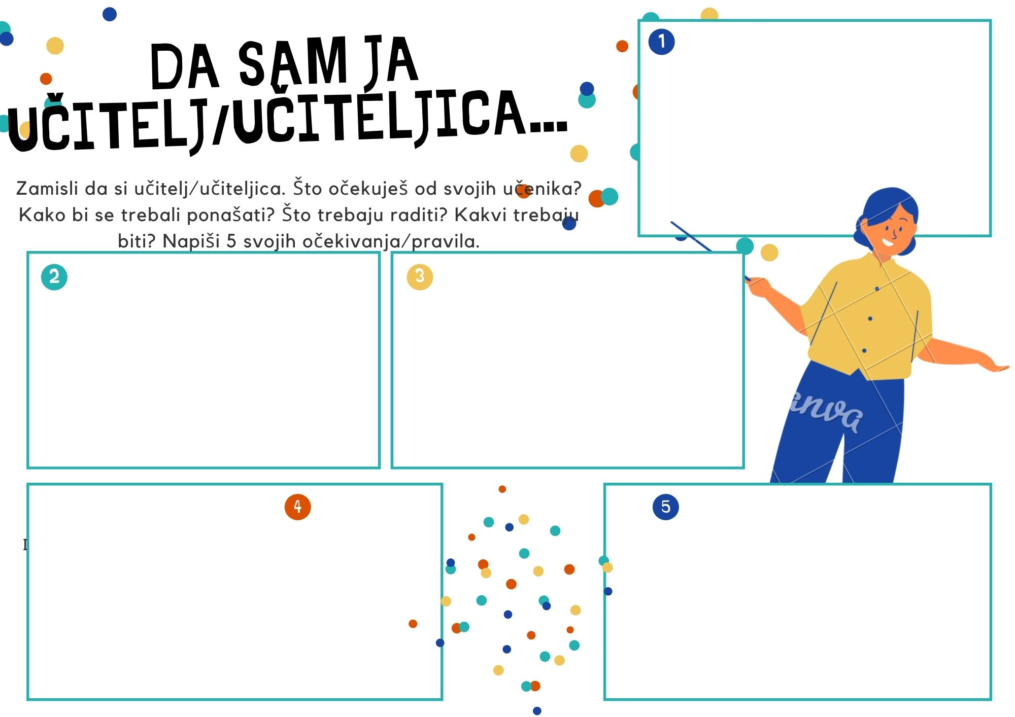

Prilog 3
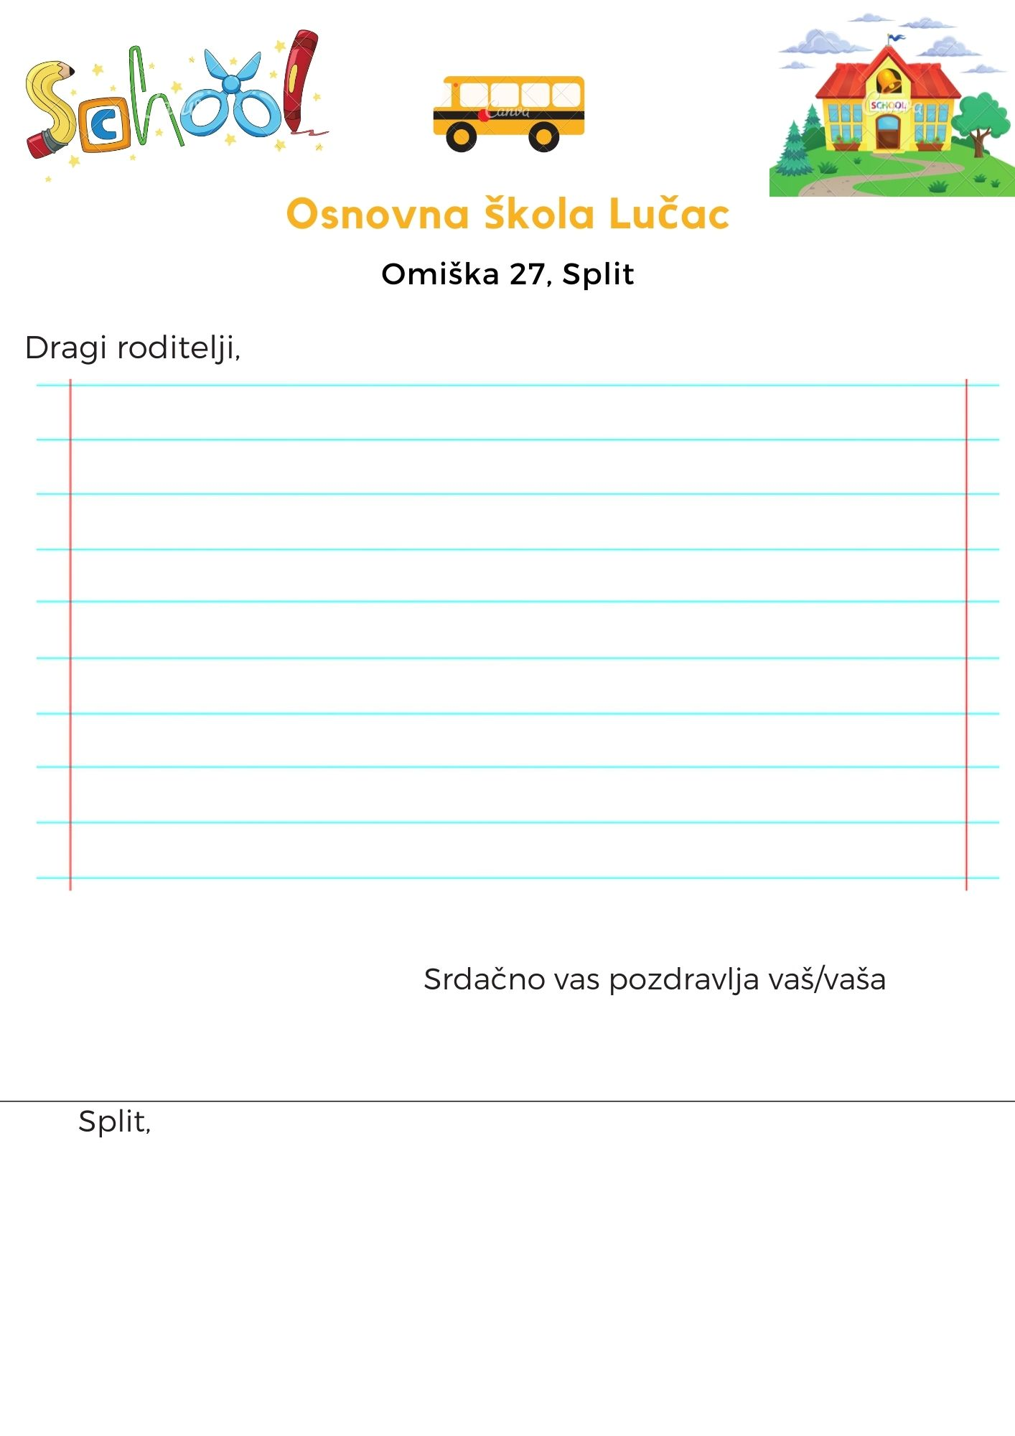

Prilog 4
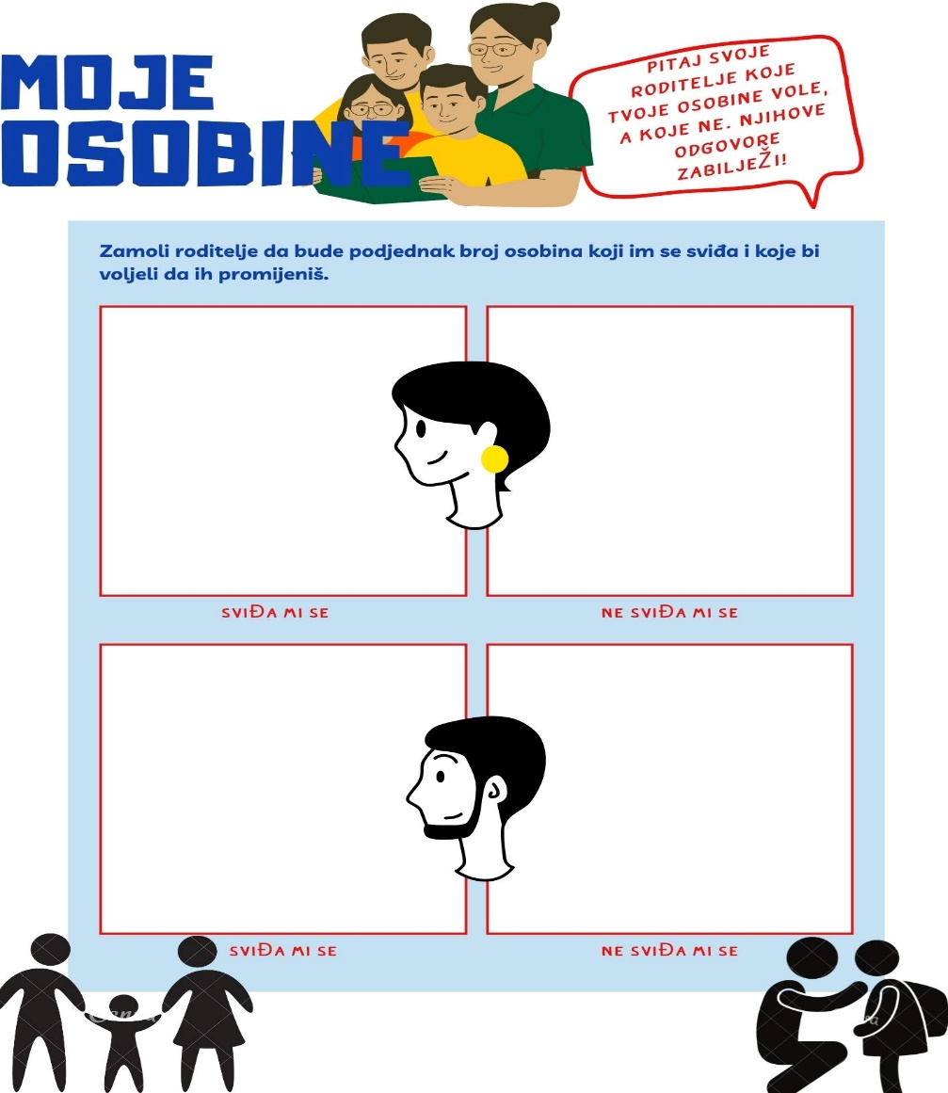

Prilog 5


Prilog 6
Zadatak: Napiši plan svojega predstavljanja. Govor treba imati uvod, glavni dio – razradu i zaključak. U tablicu u natuknicama upiši o čemu ćeš govoriti i kojim redoslijedom. Uvježbaj svoje izlaganje te se predstavi. Ne zaboravi da tvoj govor treba trajati 1 min.

Uvod (šaljiv, zanimljiv, treba zainteresirati publiku)
__________________________________________________________________________________
__________________________________________________________________________________
Glavni dio - razrada
__________________________________________________________________________________
__________________________________________________________________________________
__________________________________________________________________________________
__________________________________________________________________________________
Zaključak
___________________________________________________________________________________
___________________________________________________________________________________
___________________________________________________________________________________

Prilog 7
Minuta za mene – moj prvi javni govor
Zaokruži riječ koja opisuje koliko si bio/la uspješan/na u svom javnom govoru. Ako si zaokružio/la djelomično ili moram bolje, doradi svoj govor i uvježbaj ga dok ne budeš potpuno zadovoljan/na.


Moj govor ima uvod, glavni dio i zaključak. | potpuno djelomično moram bolje
Dobro sam pripremljen, a govor uvježban. | potpuno djelomično moram bolje
Slijedim upute i pridržavam se vremenskoga ograničenja. | potpuno djelomično moram bolje
Govorim razumljivo i prilagođavam jačinu glasa. | potpuno djelomično moram bolje

